**Proyecto Ingeniería De Software**

**Entrega 2**

**Disciplina de Requisitos**

Profesor: Marcel Castro

Equipo #5:

Carlos Hernandez C.I: 29.665.267

María Laura Delgado C.I: 29.662.488

Andreina Velásquez C.I: 28.309.031

Josías Gonzales C.I: 28.058.363

Alejandro Gonzales C.I: 28.313.390

*Caracas 22 de junio 2024*

Se adjunta un enlace a un repositorio de GitHub donde podrá encontrar todo el código e imágenes relacionadas con el mismo.

En este repositorio encontrará:

* Código fuente completo del proyecto, organizado en carpetas y con comentarios para facilitar su comprensión.
* Imágenes utilizadas en el proyecto, tanto para la interfaz como para la documentación.
* Un archivo README con instrucciones detalladas sobre cómo ejecutar el proyecto y cómo utilizar las diferentes funcionalidades.

<https://github.com/Carlox101/Proyecto-IS-Equipo-5>

**DIAGRAMA DE CASOS DE USO**

Diagrama de Casos de Uso 1:

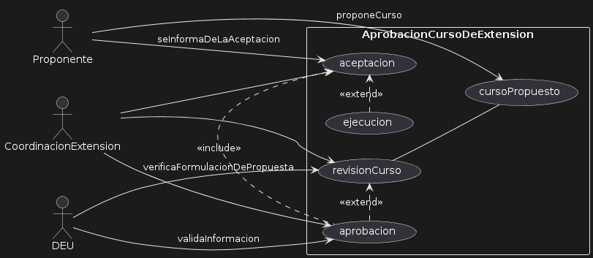

Diagrama de Casos de Uso 2:

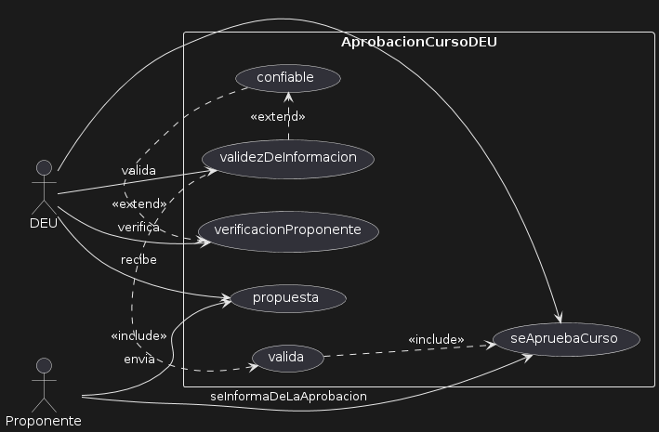

Diagrama de Casos de Uso 3:

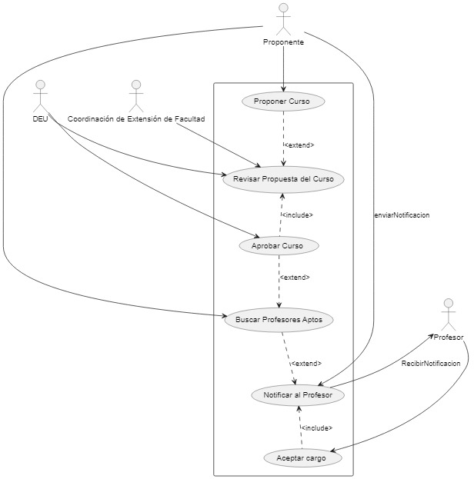

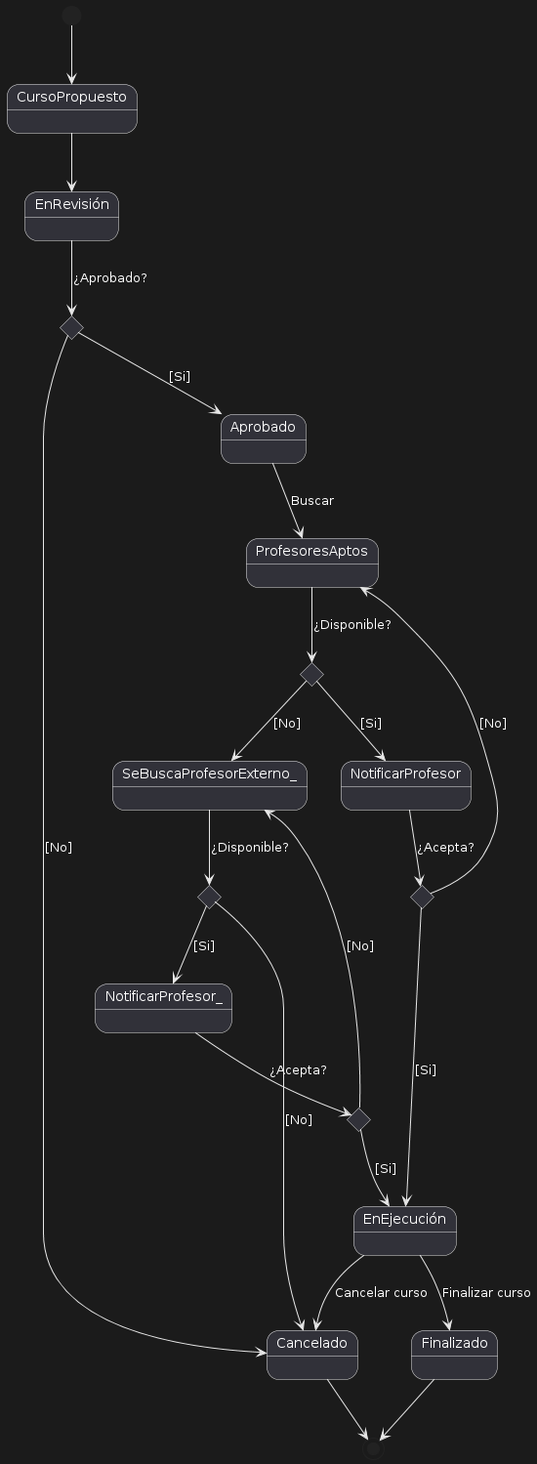**DIAGRAMA DE ESTADO**

**ESPECIFICACIONES DE CASOS DE USO**

|  |  |  |  |  |  |  |
| --- | --- | --- | --- | --- | --- | --- |
| Caso de Uso: CU1- Recibir Propuesta | | | | | | |
| Versión | | 1 | | Release | | 1 |
| Estado | Propuesto | | | Autor | Grupo 5 | |
|  | | | | | | |
| Actores | | | DEU | | | |
| Flujo Normal | | | Recibir la propuesta del proponente respecto al inicio de un curso | | | |
| Flojos alternativos | | |  | | | |
| Requisitos no Funcionales | | |  | | | |

|  |  |  |  |  |  |  |
| --- | --- | --- | --- | --- | --- | --- |
| Caso de Uso: CU1- Verificar Proponente | | | | | | |
| Versión | | 1 | | Release | | 1 |
| Estado | Propuesto | | | Autor | Grupo 5 | |
|  | | | | | | |
| Actores | | | DEU | | | |
| Flujo Normal | | | Se verifica que el proponente es confiable y pasa a la siguiente fase | | | |
| Flojos alternativos | | | A1- El proponente no es confiable y la propuesta es denegada | | | |
| Requisitos no Funcionales | | |  | | | |

|  |  |  |  |  |  |  |
| --- | --- | --- | --- | --- | --- | --- |
| Caso de Uso: CU1- Validar Información | | | | | | |
| Versión | | 1 | | Release | | 1 |
| Estado | Propuesto | | | Autor | Grupo 5 | |
|  | | | | | | |
| Actores | | | DEU | | | |
| Flujo Normal | | | Se valida que la información de la propuesta tenga los requisitos necesarios para su validación | | | |
| Flojos alternativos | | | A1-La propuesta no cumple con los requisitos necesarios y se niega la propuesta | | | |
| Requisitos no Funcionales | | |  | | | |

|  |  |  |  |  |  |  |
| --- | --- | --- | --- | --- | --- | --- |
| Caso de Uso: CU1- Aprobar Curso | | | | | | |
| Versión | | 1 | | Release | | 1 |
| Estado | Propuesto | | | Autor | Grupo 5 | |
|  | | | | | | |
| Actores | | | DEU | | | |
| Flujo Normal | | | Después de pasar por todas las validaciones se aprueba el curso | | | |
| Flojos alternativos | | | A1- No se cumplen los requisitos y se niega el curso | | | |
| Requisitos no Funcionales | | |  | | | |

|  |  |  |  |  |  |  |
| --- | --- | --- | --- | --- | --- | --- |
| Caso de Uso: CU3 - | | | | | | |
| Versión | | 1 | | Release | | 1 |
| Estado | Propuesto | | | Autor | Equipo 5 | |
|  | | | | | | |
| Actores | | | Proponente | | | |
| Flujo Normal | | | Propone Curso | | | |
| Flojos alternativos | | | - | | | |
| Requisitos no Funcionales | | | - | | | |
|  | | |  | | | |

|  |  |  |  |  |  |  |
| --- | --- | --- | --- | --- | --- | --- |
| Caso de Uso: CU3 - | | | | | | |
| Versión | | 1 | | Release | | 1 |
| Estado | propuesto | | | Autor | Equipo 5 | |
|  | | | | | | |
| Actores | | | DEU y Coordinación de Extension | | | |
| Flujo Normal | | | Revisan Propuesta del Curso | | | |
| Flojos alternativos | | | - | | | |
| Requisitos no Funcionales | | | - | | | |

|  |  |  |  |  |  |  |
| --- | --- | --- | --- | --- | --- | --- |
| Caso de Uso: CU3 - | | | | | | |
| Versión | | 1 | | Release | | 1 |
| Estado | propuesto | | | Autor | Equipo 5 | |
|  | | | | | | |
| Actores | | | DEU y Coordinación de Extensión | | | |
| Flujo Normal | | | Aprueban el Curso | | | |
| Flojos alternativos | | | 1. Niegan el Curso | | | |
| Requisitos no Funcionales | | | - | | | |

|  |  |  |  |  |  |  |
| --- | --- | --- | --- | --- | --- | --- |
| Caso de Uso: CU3 - | | | | | | |
| Versión | | 1 | | Release | | 1 |
| Estado | Aprobado | | | Autor | Equipo 5 | |
|  | | | | | | |
| Actores | | | Proponente | | | |
| Flujo Normal | | | Busca Profesores Aptos | | | |
| Flojos alternativos | | | 1. No encuentra profesores aptos | | | |
| Requisitos no Funcionales | | |  | | | |

|  |  |  |  |  |  |  |
| --- | --- | --- | --- | --- | --- | --- |
| Caso de Uso: CU3 - | | | | | | |
| Versión | | 1 | | Release | | 1 |
| Estado | Aprobado | | | Autor | Equipo 5 | |
|  | | | | | | |
| Actores | | | Proponente y Profesor | | | |
| Flujo Normal | | | Proponente Notifica al profesor | | | |
| Flojos alternativos | | |  | | | |
| Requisitos no Funcionales | | |  | | | |

|  |  |  |  |  |  |  |
| --- | --- | --- | --- | --- | --- | --- |
| Caso de Uso: CU3 - | | | | | | |
| Versión | | 1 | | Release | | 1 |
| Estado | Aprobado | | | Autor | Equipo 5 | |
|  | | | | | | |
| Actores | | | Profesor | | | |
| Flujo Normal | | | Profesor acepta el cargo | | | |
| Flojos alternativos | | | 1. Profesor rechaza el cargo | | | |
| Requisitos no Funcionales | | |  | | | |

|  |  |  |  |  |  |  |
| --- | --- | --- | --- | --- | --- | --- |
| Caso de Uso: CU2 - | | | | | | |
| Versión | | 1 | | Release | | 1 |
| Estado | Propuesto | | | Autor | Equipo 5 | |
|  | | | | | | |
| Actores | | | Proponente | | | |
| Flujo Normal | | | 1. El proponente propone el curso que quiere dictar | | | |
| Flojos alternativos | | | - | | | |
| Requisitos no Funcionales | | | - | | | |
|  | | |  | | | |

|  |  |  |  |  |  |  |
| --- | --- | --- | --- | --- | --- | --- |
| Caso de Uso: CU2 - | | | | | | |
| Versión | | 1 | | Release | | 1 |
| Estado | Propuesto | | | Autor | Equipo 5 | |
|  | | | | | | |
| Actores | | | DEU y Coordinación de Extensión | | | |
| Flujo Normal | | | Revisan Propuesta del Curso | | | |
| Flojos alternativos | | | 1. La coordinación verifica la formulación de la propuesta del curso  2. La DEU valida la información general y especifica del curso  3. La DEU y la coordinación de extensión deciden el estatus de la aprobación y se agrega al estado de revisión | | | |
| Requisitos no Funcionales | | | - | | | |

|  |  |  |  |  |  |  |
| --- | --- | --- | --- | --- | --- | --- |
| Caso de Uso: CU2 - | | | | | | |
| Versión | | 1 | | Release | | 1 |
| Estado | Propuesto | | | Autor | Equipo 5 | |
|  | | | | | | |
| Actores | | | DEU y Coordinación de Extensión | | | |
| Flujo Normal | | | 1. El curso propuesto pasa al estatus de revisión por el departamento directivo  2. La DEU revisa el curso  3. La DEU y la coordinación de extensión debaten sobre la aprobación | | | |
| Flojos alternativos | | |  | | | |
| Requisitos no Funcionales | | | - | | | |

|  |  |  |  |  |  |  |
| --- | --- | --- | --- | --- | --- | --- |
| Caso de Uso: CU2 - | | | | | | |
| Versión | | 1 | | Release | | 1 |
| Estado | Propuesto | | | Autor | Equipo 5 | |
|  | | | | | | |
| Actores | | | DEU, coordinación de extensión, proponente | | | |
| Flujo Normal | | | 1. Si el curso es aprobado por el departamento directivo se procede a ejecutar dicho curso y se notifica al proponente | | | |
| Flojos alternativos | | | 1. Si el estatus de aprobación es 'negada', se procede a cancelar el curso | | | |
| Requisitos no Funcionales | | |  | | | |

|  |  |  |  |  |  |  |
| --- | --- | --- | --- | --- | --- | --- |
| Caso de Uso: CU2 - | | | | | | |
| Versión | | 1 | | Release | | 1 |
| Estado | Propuesto | | | Autor | Equipo 5 | |
|  | | | | | | |
| Actores | | | Proponente | | | |
| Flujo Normal | | | 1. El proponente se ocupa de buscar un profesor para dar el curso que propuso y fue aceptado | | | |
| Flojos alternativos | | | - | | | |
| Requisitos no Funcionales | | | - | | | |

**PROTOTIPO DE PANTALLAS**

Adjunto Link del proyecto de Figma donde se encuentran todos los prototipos de pantalla:  
  
<https://www.figma.com/design/S9cPGW1yK27Uqp61mzZi4d/PrimerPrototipoProyecto?node-id=0-1&t=yci0ybj70VuhZpcY-0>

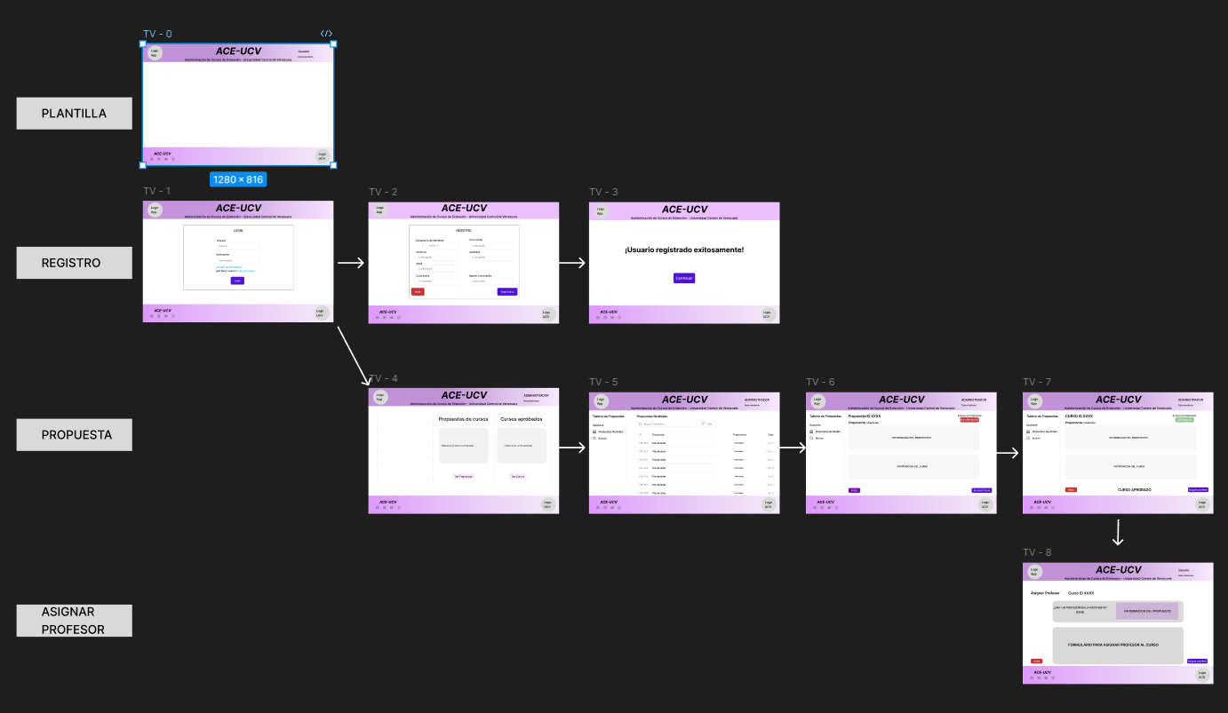

Pantalla 0:

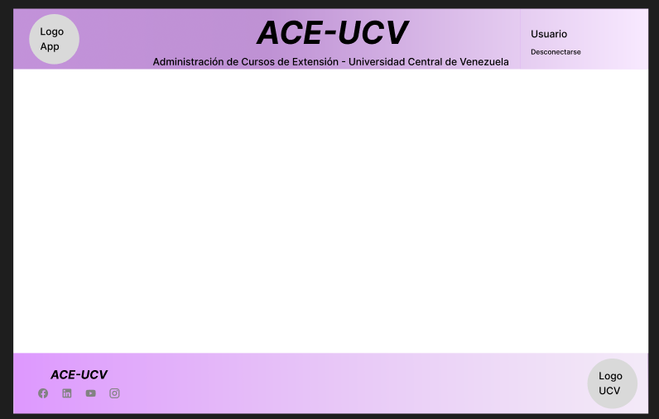

Pantalla 1:

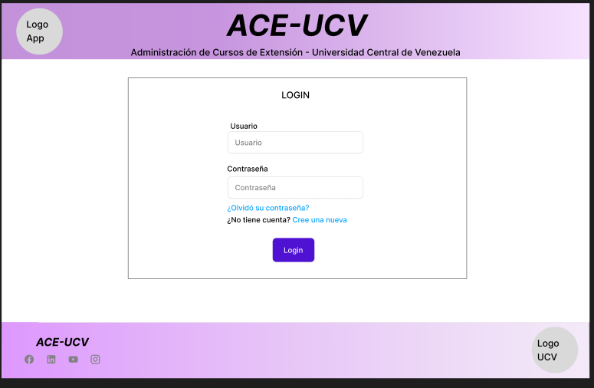

Pantalla2:

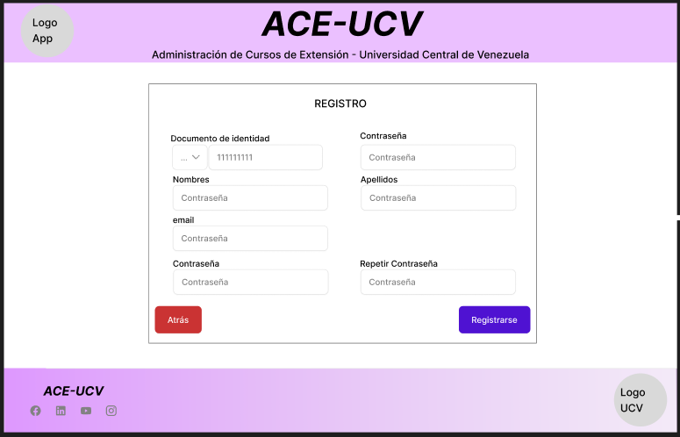

Pantalla 3:

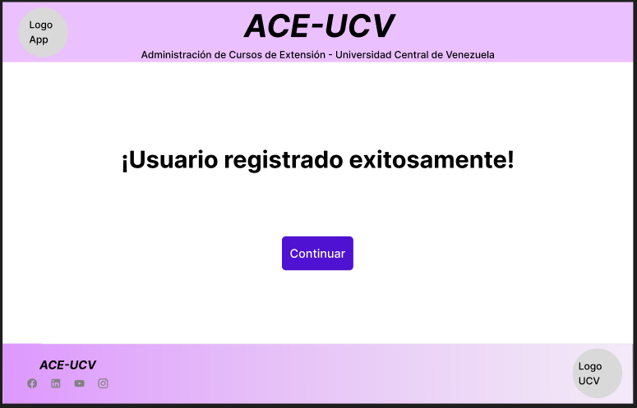

Pantalla 4:

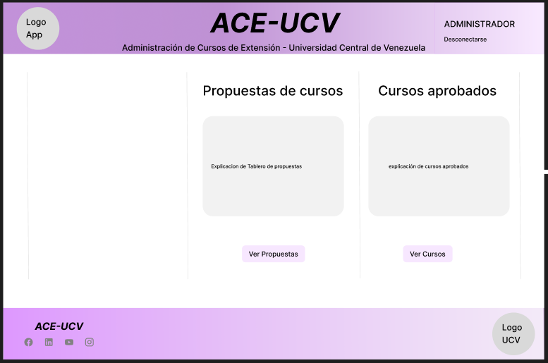

Pantalla 5:

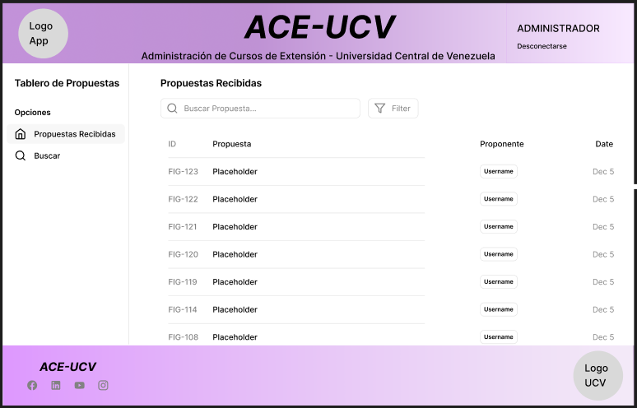

Pantalla 6:

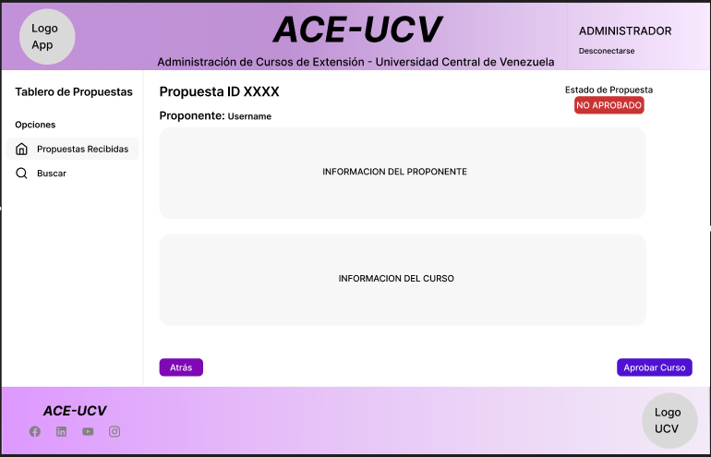

Pantalla 7:

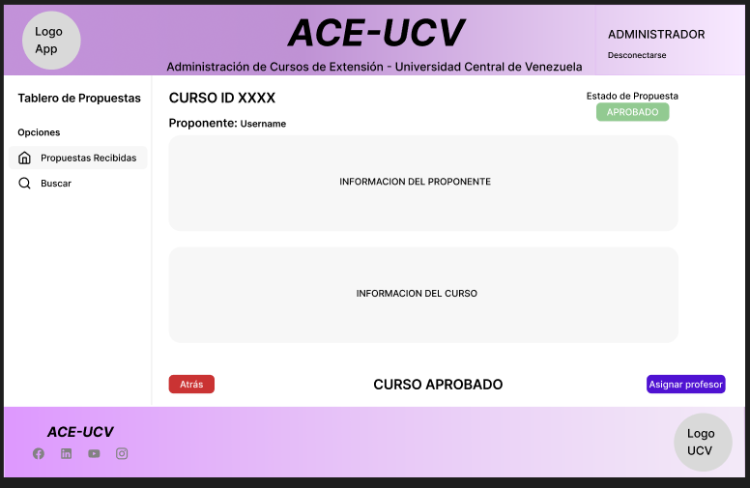

Pantalla 8:

